
일일학습일지
제28기 스프링 클라우드 기반의 풀스택 전문가 양성과정
학습일시 | 2026.08.05 | 장소 | kt ds University 211호 | 시 간 | 09:00~18:00
학습범위 | Java Programming
작 성 자 | 최미서 |  |  | 강 사 | 장민창 강사님

학습안건 | Lamvda Expression

학습내용 | 내용
람다 함수를 사용하려면 있어야하는 2가지 조건
- 반드시 인터페이스가 필요하다.
- 추상 메소드가 반드시 1개만 있어야한다.

Lamda - 인스턴스처럼 보이겠지만 인스턴스가 아닌 함수
메소드에게 전달할 수 있는 익명 클래스를 함수로 단순화 시킨 것. 이것이 중요하다

람다의 구성
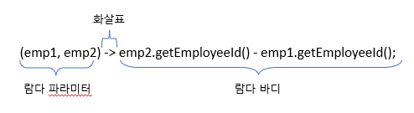
람다의 파라미터 : 함수의 input이다 라고 생각하면 됨
-> 화살표 : 화살표로 람다 파라미터와 람다 바디영역을 구분한다.
람다의 바디 : 람다의 반환값에 해당하는 표현식

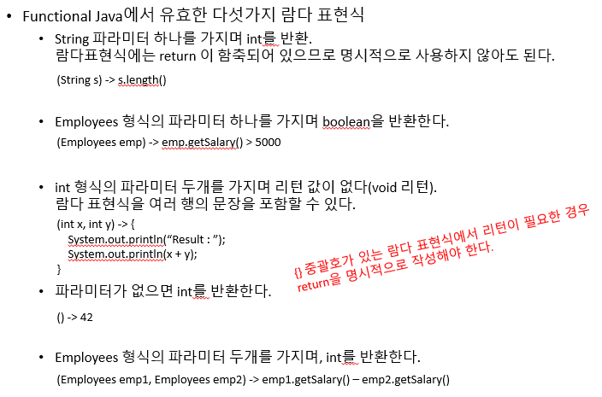
{}가 있으면 리턴값이 없는것 ->(예외)
둘다 반환값이 void void이면 {} 중괄호 생략가능

{} 생략이 가능한데 가끔씩 여러줄이 나오는 경우도 있다 그때는 {}사용

함수형 인터페이스의 종류
- Predicate<T>> : 파라미터 하나를 전달받아, boolean을 반환하는 함수형 인터페이스
- BiPredicate<L, R> : 파라미터 L과 R을 전달받아 boolean을 반환하는 함수형 인터페이스
- Consumer<T> : 파라미터 하나를 전달받아, void를 반환하는 함수형 인터페이스
- BiConsumer<T, U> 파라미터 T와 U를 전달받아 void를 반환하는 함수형 인터페이스
- Function<T, R> : 파라미터 T를 전달받아 R을 반환하는 함수형 인터페이스
- BiFunction<T, U, R> : 파라미터 T와 U를 전달받아 R을 반환하는 함수형 인터페이스

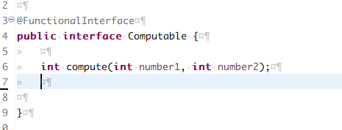
@FunctionalInterface -> 이게 있다는 것은 메소드가 하나밖에 없다는 뜻이다.
함수형인터페이스 조건
인터페이스여야한다.
메소드가 하나여야한다.
메소드를 추가되는 것을 방지하기 위해 저것을 붙여준다.
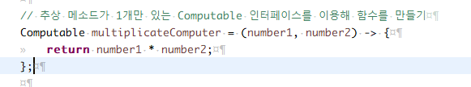
함수에서 파라미터에 타입을 없어도 된다. Int number1, int number2 -> number1, number2

{} 중괄호 생략가능
하지만 {} 가 있다면 반환값이 void
그치만 반환값이 void void면 {} 생략가능인데 생략을 안해도 됨.

